Reiki Nytt, februari, 2011

Innehåll

Mauds reflexioner
Grupp Reiki

Reiki kurser i Göteborg

Kära Reiki-vän!

Följande intressanta notis, vilken fick min tankeverksamhet att gå igång ordentligt, stod att läsa i dagspressen i morse:

”Bakterier styr hjärnan hos möss.
Forskare på Karolinska institutet har i en studie i tidskriften Pnas upptäckt att vanliga magbakterier påverkar hjärnans utveckling hos möss vilket sedan styr deras psyke för resten av livet. Det framgår av en serie experiment som visar att möss som fötts upp under sterila, bakterielösa förhållanden har ett mycket mer riskfyllt beteende än möss som fötts med normal bakterieflora. Om vi människor påverkas på samma sätt är oklart men sannolikheten är mycket stor.”

Sålunda drog jag följande blandade - måhända förhastade men dock – slutsatser:

Det ligger sannolikt mycket i uttrycket ”Bättre litet smuts i hörnen än ett rent helvete” eller annorlunda uttryckt man behöver inte städa ihjäl sig, det är hälsosammare att leva och umgås med familj och vänner om det blir tid över.
Det är förmodligen viktigare att potatisen får levereras med litet jord på och tvättas i vanliga köket på dagis, skolor och ålderdomshem. Idag finns det regler som säger att det måste finnas ett separat utrymme för tvätt av potatis på t ex dagis. Med fler sådana regler blir det billigare att handla maten från storkök och leverera den långa vägar i skyddad miljö (gas). Potatisen i de vanliga affärerna är också tvättade – i vad? – så att man skall kunna koka dem som pasta utan att tvätta först enligt ett matprogram på TV. Nog skulle jag tvätta också sådana potatisar innan jag kokar och serverar dem hemma.
Om vanliga magbakterier påverkar hjärnans utveckling hos möss så är det nog också så som många med litet erfarenhet hävdar att maten som vi stoppar i oss också kommer att påverka vårt beteende. Dagispersonal, skolfolk och föräldrar har väl länge varit medvetna om att gruppen/klassen blir extra jobbig efter ett barnkalas med mycket kakor och godis. Socker har ju en nästan omedelbar effekt på hjärnan. Ju yngre vi är desto tydligare blir dessa effekter eftersom systemet reagerar mest naturligt i livets början.
”Magen regerar världen” är ett annat gammalt uttryck som nu tycks få en renässans och kanske också snart vetenskapligt stöd. Att ta bort raffinerat socker (inklusive sötningsmedel) och mjölkprotein (kasein) och ofta även gluten ur maten kan hjälpa många med så kallade bokstavsdiagnoser. Det finns idag väl belagt att matsmältningssystemet är intimt förknippat med flera av dessa symptom. Det är i alla fall väl värt att pröva om man har den sortens problem.

Ibland måste jag påminna mig om hur unikt bra Reiki är. Till och med Reikis utmärkande egenskaper – enkelt, naturligt, lättillgängligt samt garanterat säkert utan negativa biverkningar är något som snart tillhör det ytterst ovanliga på marknaden, även inom hälsosektorn. Ses vi på månadens grupp-reiki nu på onsdag? Där får vi både umgås, bli ompysslade och bry oss om andra och så njuta av Reiki förstås.
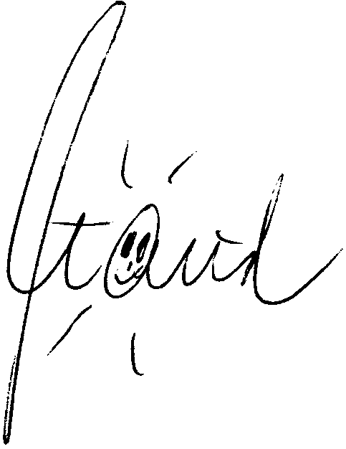

Göteborg - Grupp-Reiki igen! ☺

Våren är rätt tid för grupp-Reiki! Kom du också och njut i glädjefylld och närande samvaro över en kopp te eller kaffe och så en härlig omgång Reiki tillsammans med trivsamma, goa människor på Hotell Vasa, Viktoriagatan 6, kl 18.30 – 21 (senast). Skriv in följande tillfällen i almanackan på en gång!

- Onsdag 9 februari
- Tisdag 8 mars
- Onsdag 6 april
- Tisdag 3 maj
- Onsdag 8 juni

Dessa tillfällen ger livslust och energi utöver det mesta man kan få en ”vanlig” kväll. Delad glädje du vet! Ta med dina Reiki-vänner, filt och kudde eller något som gör vistelsen på träborden bekväm och skön. Enkel fika ingår. Du behöver inte anmäla i förväg. Priset är SEK 100: -/gång eller SEK 350: - för vårens resterande 5 gånger. VÄLKOMMEN!

Seminarietillfällen i Göteborg

Det återstår två grundkurstillfällen i Reiki i Göteborg i vår:

9-10 april och
21-22 maj.

Har du släktingar eller vänner som du tror eller vet vill gå en kurs så var snäll och säg till dem. Jag har inga fria presentationer utöver vad som sägs på hemsidan. De är välkomna att ringa eller eposta om de vill ha mer information än den du kan ge.

Ännu finns det en möjlighet att går fortsättningskursen i Reiki före sommaren nämligen den
14-15 maj!

Fram tills vi hörs/ses igen – unna dig Reiki regelbundet och må väl! ☺

